Развитие познавательных
способностей учащихся как условие успешного
обучения
Внимание, память, логика, воображение – это то, что школа требует от ребёнка в первую очередь. Развитие этих способностей – залог успешной учёбы.
Целенаправленное и интенсивное комплексное развитие способностей ребёнка является одной из центральных задач образовательного процесса. Под развивающим понимают такое обучение, при котором учащиеся не только запоминают факты, усваивают правила, понятия и определения, но и обучаются определённым приёмам применения знаний на практике.
Проблема развития комплекса свойств личности ребёнка, входящих в понятие «творческие познавательные способности», быстро не решается. Она требует длительной, постоянной и целенаправленной работы. Поэтому эпизодическое использование лишь так называемых творческих задач (или нестандартных) не принесёт желаемого результата. Учебные задания должны включать в себя всю систему познавательных операций, начиная с самых простейших действий, связанных с восприятием, запоминанием, осмыслением, и заканчивая операциями логического и творческого мышления.
Какие же существуют основные показатели сформированности творческих способностей младших школьников? Назовём их по степени усложнения познавательной деятельности, начиная с самых простых.
- Быстрота реакции, или скорость припоминания программного материала.
Известно, что по этому качеству можно выделить детей так называемых быстродумов и тугодумов. Причём очень часто последние не являются слабыми детьми. Просто они такие, какие есть. Но медлительность таких учеников постепенно приводит к тому, что в условиях ограниченности времени урока и частого нежелания учителя дождаться правильного ответа они начинают терять не только уверенность в своих силах, но и интерес к тому, что изучают, становятся интеллектуально пассивными. Вот одна из простейших и распространённых причин неуспеваемости, казалось бы, успешного ребёнка. Не стоит отчаиваться и считать тугодумство приговором. Надо регулярно тренироваться и формировать в ребёнке веру в собственные возможности.
Задания этого типа называются разминками, буквенными, цифровыми и числовыми диктантами. Ответ на вопросы в данном случае не будут предполагать никаких нестандартных решений. Мы проверим репродуктивный уровень знаний и разовьём умение быстро и чётко отвечать на конкретный простой вопрос в условиях ограниченности во времени.
- Уровень развития психических механизмов, лежащих в основе любой эффективной познавательной деятельности учащихся.
Для успешного обучения в школе выделим важнейшие из них: внимание (особенно произвольное), различные виды памяти (зрительная, слуховая, кинестетическая), воображение. Именно эти качества, по данным психологов, являются основой продуктивного мышления.
Внимание во многом определяет успех любой деятельности. Именно от его особенностей зависит, может ли ребёнок достаточно быстро перейти от одного вида работы к другому, как долго он может заниматься с одним и тем же материалом, насколько чётко ему удаётся вычленить объект и рассматривать, изучать его продолжительное время.
Трудность формирования целенаправленного внимания в первую очередь обусловлена тем, что для младшего школьника характерно непроизвольное внимание, которое и развивать-то не надо. Интересный рассказ учителя, яркое впечатление от прочитанного – и ребёнок «весь внимание». Но в школьной практике ученику чаще необходимо применить усилие, заставить себя быть внимательным. Создать необходимые условия для преодоления недостатков в проявлении этого важного качества и дальнейшего развития его свойств можно лишь в том случае, если хорошо знать особенности внимания, характерные для того или иного ученика, и целенаправленно формировать недостающие его звенья.
Память – это «основа, на которой творит мозг». В младшем школьном возрасте память ещё находится в процессе становления, и уровень развития тех или иных её особенностей во многом определяет успешность обучения. Ученики начальной школы пока ещё не всегда понимают, что означают слова «выучите», «запомните», «заучите». Они не умеют запоминать целенаправленно, не владеют способами рационального запоминания, пока ещё не велик объём их кратковременной памяти. Ничего страшного в этом нет. Надо постоянно тренировать «западающие» виды памяти, и в первую очередь слуховую, так как в традиционной школьной практике на уроке в основном преобладает устное объяснение учителя, рассчитанное на детей-«слуховиков», которых в классе лишь около 10%.
- Уровень развития логического мышления ученика.
Он определяется главным образом степенью сложности умственных действий и операций (анализ, синтез, сравнение, обобщение, абстракция, классификация, конкретизация и т.п.). Целенаправленная выработка рациональных приёмов умственной деятельности, формирование умения решать частично-поисковые познавательные задачи подготовят детей к решению нестандартных проблем.
4. Владение приёмами поисковой и творческой деятельности.
Объяснить значение этого этапа в развитии творческих способностей можно, приведя следующее высказывание: «Вспышками детского вдохновения, внезапными озарениями, непозволительно дирижировать… Тем, что мы предписываем детям путь…мы отлучаем детей от их собственного творческого опыта. Ребёнок податлив и доверчив. Он жадно вбирает в себя указания взрослого. И верит, что благодаря средствам, полученным в готовом виде, сможет преуспеть быстрей, чем другие, выиграть в соревновании, навязанном ему извне. Таким образом, ребёнок отвергается от собственных задач. На этом пути он сперва теряет личные средства выражения, адекватные жизненному опыту, а затем и сам этот опыт… Слишком раннее усвоение готовых форм ведёт к закрепощению личности». (Фридл Диккер-Брандейсова. «Детский рисунок», 1943.)
Именно по этой причине решение творческих задач является критерием хорошо развитых творческих способностей.
Современные учёные сходятся во мнении, что и дети и взрослые более успешно решают те задачи, которые предложены им в занимательной, игровой форме. И особенно это важно для интеллектуально пассивных детей, которые в игре спокойно решают проблемы, недоступные им в учебной деятельности.
Психологи уверены, что интерес чрезвычайно положительно влияет на все психические процессы и функции человека. Особенно велика связь интереса с вниманием, и в первую очередь с непроизвольным, которое бывает длительным и глубоким. Также огромное влияние интереса на память: интересное запоминается легко, быстро и прочно; неинтересное «укладывается» в голове с большим трудом и очень легко вытесняется из неё. Интерес способствует значительному повышению работоспособности, при его помощи можно решить множество современных проблем процесса обучения, в том числе и одну из серьёзнейших – проблему перегрузки ребёнка при постоянно увеличивающемся объёме информации, обязательной для усвоения.
Предлагаемые далее задания представляют систему познавательных задач, ориентированных на планомерное развитие умственных способностей, на формирование устойчивого интереса и положительной мотивации учения у детей младшего школьного возраста.

Развиваем быстроту реакции.
Разминка.
1 класс
1).Ответь как можно быстрее на следующие вопросы:
- Сколько дней в неделе? Каким по счёту является воскресенье?
- Как называется третья буква алфавита? А вторая с конца? Какая буква располагается перед О? А после М?
- Назовите времена года. Сколько месяцев в каждом из них? Какой по счёту в году месяц январь? Первый ли он в зиме?
- Для того, чтобы разогреть какой-либо продукт пользуются плитой. А при помощи какого прибора продукты можно заморозить?
- Назовите средний цвет светофора. Можно ли переходить улицу, когда он горит? Что он означает? Какой цвет светофора запрещает движение?
- Одного ли цвета томат и помидор? Если да, то какого?
2).Кто это? Что это?
- У гуся – гусёнок, у утки -…., у курицы - …, у лошади - … .
- Чем отличаются следующие слова:
кость и гость, нос и сон, день и ночь
- Назовите противоположные по значению слова:
Ночь, стоять, поздно, белый.
- Что больше: 5+3 или 4+2? На сколько?
- В предложении «Каждый человек любит свой родной дом» назовите самое короткое слово. Сколько в нём букв?
- Кем для каждого из вас приходится мама вашей мамы? Кто для вас её муж?
- Перед вами два слова: МАМА и ДОЧЬ. В каком из этих слов больше букв? А звуков?
- Как зовут маму телёнка? А маму ягнёнка? А кем была мама Ниф-Нифа?

4 класс
Поработаем со словарными словами. Ответьте на вопросы и объясните правописание орфограмм в полученных ответах. Постарайтесь тратить на каждый из ответов не более двух секунд.
Что это?
- У этого известного всем персонажа в одной из поэм Некрасова красный нос.
- Как называется заведение, в котором можно получить нужную вам книгу?
- Он бывает не только персидским и паласом, но и самолётом.
- Если у вас его нет, то вы «заяц».
- Эта сторона горизонта противоположна западу.
- «Восток» - космический корабль, «Газель» -… .
- Лето – жара, зима -… .
- Если вчера был понедельник, то … будет среда.
- Запрещающий – красный, предупреждающий - …
- Мальчик – мужчина, девочка - ….
- День – обед, утро - …
- Яблоко – фрукт, огурец - ….
- Корова – бык, баран -…
- Франция – Париж, Россия - …
- Скатерть – стол, ….. – пол.
- Вечерний приём пищи называется …
- «…… в студёную зимнюю пору я из лесу вышел. Был сильный мороз».
- Как называется месяц между сентябрём и ноябрём?
- Машина – гараж, ручка -….
- Первый – понедельник, пятый -…
- Она, судя по поговорке, не волк, в лес не убежит.
- Подчеркните лишнее слово в каждом ряду:
ДЕНЬ, ОБЕД, НОЧЬ
УЧИТЕЛЬНИЦА, ПРОДАВЩИЦА, ЖЕНЩИНА
МЕТР, КИЛОГРАММ, КИЛОМЕТР
ТОПОР, РУЧКА, КАРАНДАШ

Числовой диктант.
Вам предлагается ряд утверждений, некоторые из них соответствуют истине, а часть составлена специально неправильно. У тех, которые вы считаете верными, поставьте число 1, у ошибочных – 0.

- Последняя буква алфавита Э.
- В слове ЛЫЖИ последняя буква Ы.
- В русском алфавите гласных букв меньше, чем согласных.
- В конце предложения всегда ставится точка.
- В слове АРБУЗ ударение падает на второй слог.
- В каждом слове есть окончание.
- В каждом слове есть корень.
- Буква Л обозначает согласные звонкие звуки [Л] [Л].
- Что? – это вопрос, на который отвечают неодушевлённые имена существительные.
- В предложении подлежащее может быть выражено предлогом
- В предложении сказуемое может быть выражено глаголом.
- В ряду КРАСОТА, КРАСНЫЙ, КРАСИВЫЙ, КРАСНЕТЬ два имени прилагательных.
- Разделительный твёрдый знак пишется после приставки перед корнем.
- Подлежащее – это один из второстепенных членов предложения.
- Суффикс не может стоять перед корнем.
- По цели высказывания предложения бывают повествовательные, вопросительные и восклицательные.
- Звук Ч всегда глухой.
- Слова РАД и РАДИО – однокоренные.
- Окончание – это неизменяемая часть слова.
- Предлог – это часть речи, а приставка – часть слова.
- В конце вопросительного предложения ставится восклицательный знак.
- В русском языке 6 падежей.
- Гласные буквы бывают звонкими и глухими
- В предложении «Наступила дождливая, хмурая осень» два однородных члена предложения.

Тренируем внимание.

1. Раскрась столько предметов, сколько написано под каждым рисунком.

7 5

2.Как можно быстрее заполните пустые клеточки.
Какое число предшествует указанному? Какое число следует за указанным?
6
2
8
3
5
4

3. Сколько букв из слова ВОКЗАЛ вы сможете найти?
Г А Б Н С Л

4.Составьте слова из букв следующего ряда по схемам: 4 2 3 1; 6 4 3 1;4 6 5; 5 6 4.
О И Н К Т О

5. Соедините слова с одинаковым количеством слогов:
ПРИМЕР НОС
АРМИЯ РАСТЕНИЕ
СОН КОБРА
КОРОБОЧКА ПОГОДА

6. Найдите все возможные слова:
ПЛИКТАНРЕКАРЕТАЙГАСРЕТУМЛИЦООКНОМЕШТБРЮКИСТЬМА
(лик, река, карета, тайга…)

7. Найдите все возможные слова и предлоги, чтобы получилось предложение:
ПРЫЛЕКТОНИХОДИТСЭЛВГОСТИНЯПОУТРАМЕШ
(Кто ходит в гости по утрам…)

8. Медленно прочитайте предложение. Ответьте на вопросы, не перечитывая его заново.
Во дворе гуляли Ваня, Петя, Ира, Оля, Маша, Сергей, Олег.
- Сколько всего детей гуляло во дворе?
- Сколько было девочек?
- Назовите имена детей, начинающиеся с буквы О.
Внезапно Петя ушёл.
- Сколько мальчиков осталось гулять?

9. Подчеркните только те числа, сумма цифр в которых является нечётным числом: 35 28 74 12 6 89 63 57 27 64 25 45 32 …..

10. Сколько групп из трёх последовательных цифр дают в суме 12?
1 4 6 5 3 4 2 7 3 9 4 1 3 2 7 6 9 3 8 1 3

11.Сколько чисел делятся одновременно на 6 и на 3?
38 42 9 27 18 54 63 66

12.Что у тигра позади, а у рыси впереди?

13.От дома Зайца до колодца 30 м. Сколько ему надо пройти, чтобы принести ведро воды?

14. Как можно быстрее расставьте в предлагаемые конструкции букву О, например: КН – ОКНО, КОН.
БЗ- ТРН- КЛН-
ЖГ- БЛТ- КРТ-
СРТ- ГЛТК-

Развиваем внимание и наблюдательность.
1. Прочитав вопросы очень внимательно и только один раз, постарайтесь ответить на них без единой ошибки.
- Три мальчика и четыре девочки решили пойти в кино. Но оказалось, что билетов на всех не хватит, и Серёже, Юле и Маше пришлось возвратиться домой. Сколько девочек и сколько мальчиков смогли посмотреть фильм?
- Брат и сестра заменили каждую букву своего имени её порядковым номером в алфавите. И получилось 3 6 17 1 и 5 10 13 1. Как зовут мальчика и девочку?
- Чтобы дойти до работы, Ивану Васильевичу требуется полтора часа. Вечером он возвращается домой по той же дороге за 90 минут. Чем вы объясните такую разницу?
- Какого цвета волосы у АЛЬВМЫИН?
- Наступил декабрь. В лесу распустились три ромашки, а потом – ещё одна. Сколько цветов распустилось?
- Сколько орехов в пустом стакане?
- Несмотря на то что Баба Яга, как любая женщина, скрывает, сколько ей лет, стало известно, что её возраст выражается наименьшим трёхзначным числом, которое записывается различными цифрами. Сколько лет Бабе Яге?
- В деревне Простоквашино на скамейке перед домом сидят Дядя Фёдор, кот Матроскин, пёс Шарик и почтальон Печкин. Если Шарик, сидящий крайним слева, сядет между Матроскиным и Фёдором, то Фёдор окажется крайним слева. Кто где сидит? (Ш, Ф, М, П)

Развиваем память ( зрительную, слуховую, ассоциативную).

1. Перед вами ряд чисел. Посмотрите на них внимательно, постарайтесь запомнить в предложенном порядке, а затем ответьте на ряд вопросов. В случае затруднения можно немного подсматривать в запись.

- 2 3 10 15 4 6

- Какие из предложенных чисел дают в сумме пять?
- Сколько перед вами чётных чисел?
- Есть ли среди чисел то, которое называется дюжиной?
- Каких чисел больше – однозначных или двузначных?
- Является ли предпоследнее число левым соседом пятёрки?
- Чему равна сумма цифр во всех двузначных числах?
- Сколько чисел делятся только сами на себя?
- Правда ли, что четвёртое по счёту число является суммой тройки и семёрки?
- Сумма каких трёх чисел равна 17?
- Какому по счёту числу ряда равна сумма второго и предпоследнего чисел?
- Вычтете из пятого числа четвёртое.

2. Посмотрите внимательно в течение 5 секунд на заполненные цифрами таблицы, закройте листком бумаги и постарайтесь воспроизвести увиденное на нижнем рисунке.

3 |  | 9
 | 5
 |  | 8
2
4
1

3Прочитайте следующий текст очень внимательно лишь один раз, а затем ответьте на вопрос.

Мальчик пошёл в магазин и купил 100 граммов МАСЛА, 2 литра СОКА, полтора килограмма САХАРА, 600 граммов КОНФЕТ.

Сколько РИСА должен купить мальчик, чтобы общий вес продуктов равнялся 5 кг? Помните, что подглядывать в условие вы не имеете права.

4. Это задание рассчитано на работу с партнёром. Вам медленно и лишь один раз читают ряды слов. Ваша задача – запомнить их в каждом ряду в том же порядке, а затем произнести вместе лишь первые буквы из ряда слов.
МАМА ИСКРА РОДИНА (мир)
КРАСКА РОМАШКА ЕДА МОРЕ
ГРАЧ ОБЛАКО РЕКА АПЕЛЬСИН
СОН ВАТА ЕЛЬ ТЕМА

5.Выделите последние слоги в ответах на вопросы. Прочитайте их по порядку. При правильном выполнении задания в каждом варианте должно получиться новое слово.
Вариант 1.
- Как называется мороженое с шоколадной глазурью на палочке?
- Без чего нельзя изготовить ни окно, ни очки, ни бинокль?
- Назовите слово противоположное по значению слову БЛИЗКО.
Вариант 2.
- Назовите слово противоположное по значению слову НИЗКО.
- Где в известной русской народной песне стояла кудрявая берёза?
Из какой деревяшки папа Карло сделал Буратино?

6.Прослушайте текст. Внимательно слушая, о чём идёт речь, запомните информацию и после прослушивания ответьте на вопросы. Повторно читать текст нельзя.
Погода в мае 2002 года была в Подмосковье очень неустойчивая. В День Победы внезапно пошёл снег, И настроение у Пети Пятёркина с положительного сменилось на отрицательное – ведь ещё вчера его мама Саша посадила на даче теплолюбивые огурцы, а на завтра была запланирована рыбалка с друзьями и папой Сергеем на Москве-реке.
- Правда ли, что 9Мая у Пети было плохое настроение?
- В какое время года происходили события на даче у Пети?
- Назовите отчество Пети?
- Фрукты, овощи или ягоды посадила мама Пети на даче?
- Каково полное имя мамы мальчика?
- Петя собирался рыбачить на притоке реки …
- Осадки, выпавшие в День Победы на даче у Пети чаще всего связаны именно с этим временем года.
- На какое число мая месяца Петя запланировал рыбалку?
- Какую годовщину Дня Победы праздновали Пятёркины во время
описываемых событий?

7. Напишите к словам определения, не забывая, что русский язык – самый богатый язык в мире. Он даёт возможность точно и красиво описать любое явление. Например, утро может быть ранним, туманным, свежим, солнечным, ненастным, долгожданным… Помните, что ни одно определение не должно повторяться.
КУКЛА - ИГРУШКА –
МАМА - СУП –
РЕКА - СТОЛ –
ДЕРЕВО - ДОМ –
ДРУГ - ПИСЬМО –
КОНВЕРТ - НЕБО –

Развиваем логическое мышление.

1. Развиваем пространственное мышление.
Посмотрите на рисунок и ответьте на вопросы, связанные с передвижением поросёнка.
- Если поросёнок пошёл на одну клетку влево, то сколько морковок он нашёл?
- Видите ли вы на рисунке овощ, о котором говорят: «Сто одёжек и все без застёжек»?
- В какую сторону надо идти поросёнку, чтобы найти огурец? Один ли он изображён на рисунке?
- Наш герой поднялся на одну клеточку вверх и одну влево. Что он увидел?
- Сколько клеток надо пройти и как, чтобы найти две морковки?
- Что изображено в нижнем правом углу? А в верхнем левом? Какие это грибы? Назовите съедобный и несъедобный?
- Сколько фруктов вы видели на рисунке?
- Как поросёнку быстрее добраться до ёлочки: идя вверх и направо или направо и вверх?
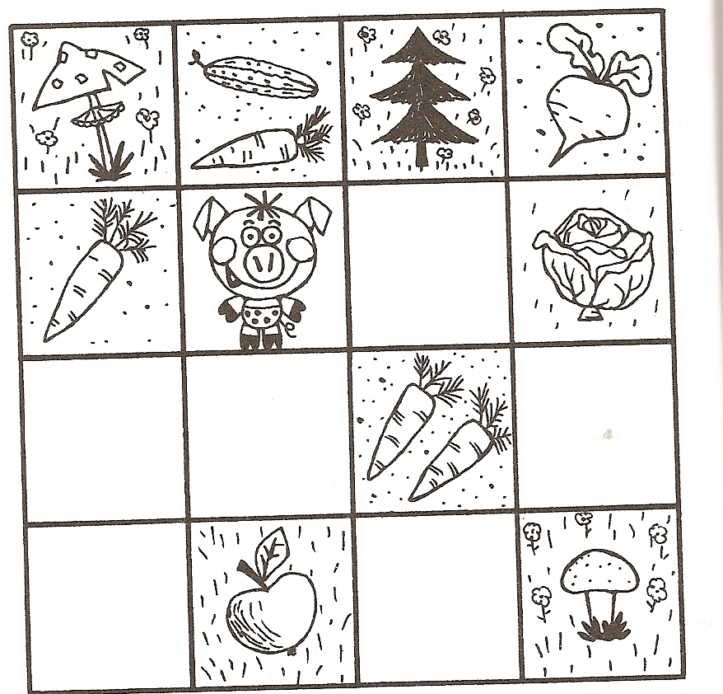

2. Нарисуйте на каждой из ниток любое количество бусинок так, чтобы на левой нитке их было на три меньше.

3. Отгадайте, какое число зашифровано в каждом слове. Буквы, которые составляют числительное, не обязательно расположены подряд. Например: вТоРнИк – три.
СТИХОТВОРЕНИЕ - СУТУЛОСТЬ –
СТАРШИНА - ДЕВИЦА –
4.Укажите целое, частью которого являются следующие слова. Например: подошва – ботинок.
СТРАНИЦА - ХОБОТ –
ВЕТКА - ЗРАЧОК –
НОГОТЬ - ПРОБКА –
5.Напишите общее понятие к словам. Например: стол – мебель.
РОМАШКА - ВОРОНА –
ЧАШКА - ЗИМА –
МАЙ - СРЕДА –
6.Найдите лишнее слово:
СЛОЖЕНИЕ РАЗНОСТЬ УМНОЖЕНИЕ
ВЫЧИТАЕМОЕ ДЕЛЕНИЕ ЧАСТНОЕ
7.Подчеркните в скобках по два слова, которые являются наиболее существенными для слова перед скобками:
ЦВЕТОК (запах, красота, корень, птицы, лепестки)
САД (собака, растение, садовник, земля, забор)
8.Определите, какая буква и число в ряду – лишние:
Р А Б Ж М Щ; 9 7 4 1 3 7.

9. Разделите данные числа на две группы, чтобы в каждой были числа, похожие между собой:
33, 84, 75, 22, 13, 11, 44, 53
91, 81, 82, 95, 87, 94, 85

10. Стол стоит от шкафа на расстоянии 4 м. Сколько метров будет между ними, если шкаф передвинут вправо на 2 м, а стол влево – на столько же?

11. На скамейке сидели белка, воробей, поросёнок, ворона, сорока и медведь. Сколько животных осталось после того, как все птицы улетели?

Развиваем сообразительность.

1. Какие слова зашифрованы по горизонтали?
Догадайтесь, на что надо заменить цифры в первых клетках.

3 | о
3 | к | о
3 | т | о | н
3 | у | м | ф
3 | б | у | н | а
3 | к | о | т | а | ж
1 | 0 | 0 | г
1 | 0 | 0 | л | б
1 | 0 | 0 | р | о | ж
1 | 0 | 0 | л | и | ц | а
1 | 0 | 0 | р | о | ж | к | а
1 | 0 | 0 | л | е | т | н | и | к

2. Однажды в известном вам по сказке Н.Носова городе состоялся конкурс «Знаете ли вы эти детские произведения?». Оказалось, что Незнайка прочитал больше всех книг, но, как всегда, допустил ряд ошибок. Попробуйте исправить ошибки.
Что Незнайка имел в виду:
СНЕЖНАЯ ПРИНЦЕССА –
РЕДИСКА –
КРАСНАЯ КЕПОЧКА –
ВОЛК И ПЯТЕРО КОЗЛЯТ –
3. У кошки их два, у собаки и коровы – по три, а сколько у дога? (1 слог)

4. Три спички лежат на столе, Как удалить среднюю спичку из середины, не трогая её?

5. У Серёжи в кармане две монеты на сумму 6 рублей. Одна из монет не пятирублёвая. Какие это монеты?

6. Хорошо известно, что в русском языке есть слова, которые уже давно вышли из общего употребления, но до сих пор живы в памяти народа, так как делают нашу речь богаче, ярче и выразительнее. Давайте и мы с вами вспомним некоторые из этих слов.
Соедините современные слова левой колонки с устаревшими эквивалентами в правой:
ГУБЫ ЖИТО
САРАЙ ЭСКУЛАП
ЗЕРНО ДРУЖИНА
СУМКА РИГА
ЧАСЫ ПОКОИ
ГРОМКОГОВОРИТЕЛЬ УСТА
ОТРЯД АВОСЬКА
КОМНАТА ХОДИКИ
ВРАЧ ТАРЕЛКА

7. Сообразительны ли вы?
О чём идёт речь?
Этот автор спит в портфеле,
а | в | т | о | р
п | о |  |  |  |  |  |  | н | и
п |  | л | о | т
 | р | а | к
м | а | р |  |  |  | к | а
с | ы | р
Этот пони – день недели,
Этот плот из полотна,
Этот рак сильней слона,
Эта марка ест бананы,
Этот сыр – с лесной поляны.
(Авторучка, понедельник, полотенце, трактор, мартышка, сыроежка.)

Развиваем интеллект.
1. Всё-всё, окружающее нас, окрашено в тот или иной цвет. Например: солнышко – жёлтое, снег – белый…
Скажите, какого цвета:
ПОМИДОР - СЛИВА –
ЛИМОН - МАЛИНА –
НЕБО - ОГУРЕЦ –
АПЕЛЬСИН - СВЁКЛА –

2. В зависимости от сорта или вида какого цвета могут быть роза, виноград, хлеб?

3. Подчеркните слова, которые обозначают то, что может быть полосатым:
КЛЕЙ, ПЕШЕХОДНЫЙ ПЕРЕХОД, ВИШНЯ, АРБУЗ, ЧАЙ, ЗЕБРА, ЯД, ТЕЛЬНЯШКА, СЫН, ТИГР, КОРОВА, КОШКА.

4. Какие вы знаете цвета, похожие на названия ягод, фруктов или овощей? Например: лимонный, свекольный.
Как называется тот или иной человек, какая у него профессия.
- Кто лечит людей?
- Как называется врач, который помогает больным животным? Как звали в стихотворении К.И.Чуковского известного доктора?
- Если у вас заболят зубы, к какому врачу вы обратитесь?
- Кто даёт знания детям в школе?
- Кто ловит рыбу?
- Как называется человек, который шьёт одежду?
- Кто водит машину?
- Как называется человек, которому коровы дают молоко?
- Как называются люди, которые охраняют и защищают нашу Родину?
А теперь обратное задание.
- Человек какой профессии относится к данному слову?
КАРТИНА - СТИХИ – МУКА -
МУЗЫКА - ОБУВЬ – ДОМА -
ХЛЕБ - КОНФЕТЫ –
- Кто рисует картины?
- Кто пишет музыку?
- Кто печёт хлеб?
- Кто сочиняет стихи?
- Кто мелет муку?
- Кто шьёт обувь?
- Кто делает конфеты?
- Кто строит дома?

Развиваем речь.
1. Впишите слова УХО, НОС, ГОЛОВА в следующие устойчивые сочетания:
Морочить ............
Медведь на.........наступил.
Водить за ..........
Как снег на .........
Держать ........востро.
Не видеть дальше собственного........

2. Попробуйте применить свою догадку, сообразительность и соедините слова левой части с их греческими эквивалентами в правой.
самодействующий прогноз
жизнеописание монархия
первый автомат
единовластие эврика
я нашёл пионер
знание наперёд политика
искусство управление
государство биография

Диагностика.
Диагностика учащихся отражает динамику развития основных познавательных процессов: внимания, восприятия, воображения, памяти и мышления.
Фиксация уровня развития познавательных процессов может проводиться несколько раз в течение учебного года. Результаты заносятся в индивидуальную таблицу.
Анализ данных таблицы позволяет проследить развитие объёма произвольного внимания, умений его распределять и переключать, ответить на вопрос, как идёт развитие других познавательных процессов.
Приступая к диагностике, необходимо выделить спектр характеристик, подлежащих наблюдению и оценке. Выбор этих характеристик зависит от целей и задач диагностики.

Внимание.
Наблюдаемые характеристики: объём, переключение, концентрация, распределение.
Материал и инструкция к проведению.
На листе напечатаны буквы русского алфавита. У ученика два карандаша: красный и синий. По команде учителя в течение 1 минуты ученик первую букву зачёркивает, а вторую – подчёркивает красным карандашом. В течение второй минуты аналогичная работа выполняется синим карандашом.
Количество правильно подчёркнутых, зачёркнутых букв за 1 минуту – показатель умения распределять внимание на два вида деятельности.
Количество правильно подчёркнутых, зачёркнутых букв за 2 минуты свидетельствует об уровне концентрации и способности переключать внимание.
в у а п р с м и ч р н г ь б н г п л р т с е ч ц я п о щ д и с ч
в м и р т о ь у я е м н г п щ н г ч ф ы ц я м е т о л б ю з д з
ц с а к е п и р т о л ь д б к у ч у и ю к а в ы ф л ш щ д и ь

Память.
Слуховая память.
1. Повторить ряд цифр.
2-5-7-9 4-6-3-8 1-5-2
О количестве цифр заранее не предупреждать.
2. Повторить ряд цифр в обратном порядке (количество цифр 3).
5-4-1 1-4-5
Зрительная память.
1. Дан ряд из 3-5 геометрических фигур. Через 1 минуту одна из фигур убирается или фигуры меняются местами.
Варианты заданий.
- Нарисуй фигуры в первоначальном порядке.
- Нарисуй фигуру, которую убрали.
При рисовании учитывать размер, цвет, форму.
2. Зрительный диктант.
«Как можно точнее нарисуй увиденное».
Оценивается полнота восприятия (количество воспроизведённых предметов) и точность восприятия (правильность штриховки, толщины линий, малозаметные детали).
Мышление.
Наблюдаемые характеристики: сформированность операций мышления, способ решения мыслительных задач, сформированность понятий.
Примеры заданий при исследовании особенностей мышления.

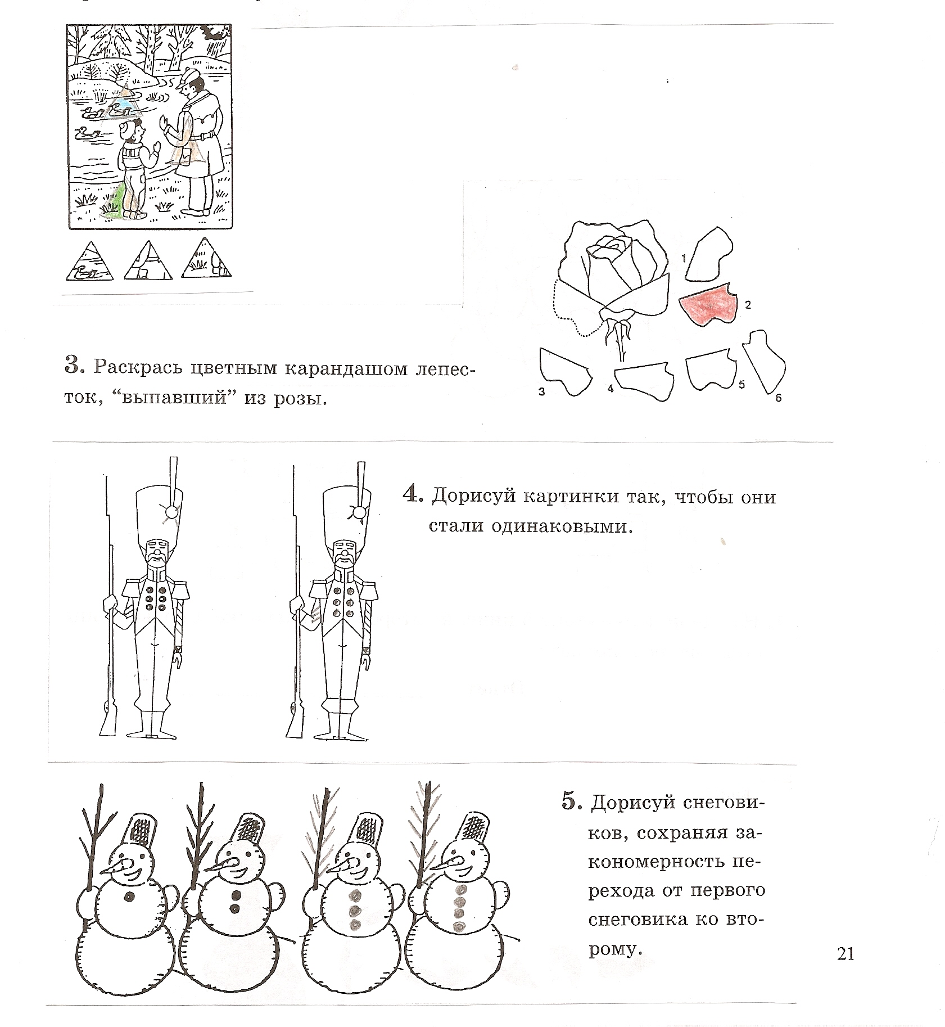
Воображение.
Предлагается карточка с заданием «Дорисуй!»
Оценивается степень оригинальности, необычности.
Уровни развития воображения:
0 – ученик не использует данный элемент
1 – дорисовывает один элемент
2 – изображает объект с деталями
3 - изображает объект включённый в сюжет
4 - изображает несколько объектов в сюжете
5 – изображённый объект является частью сюжета, придуманного ребёнком

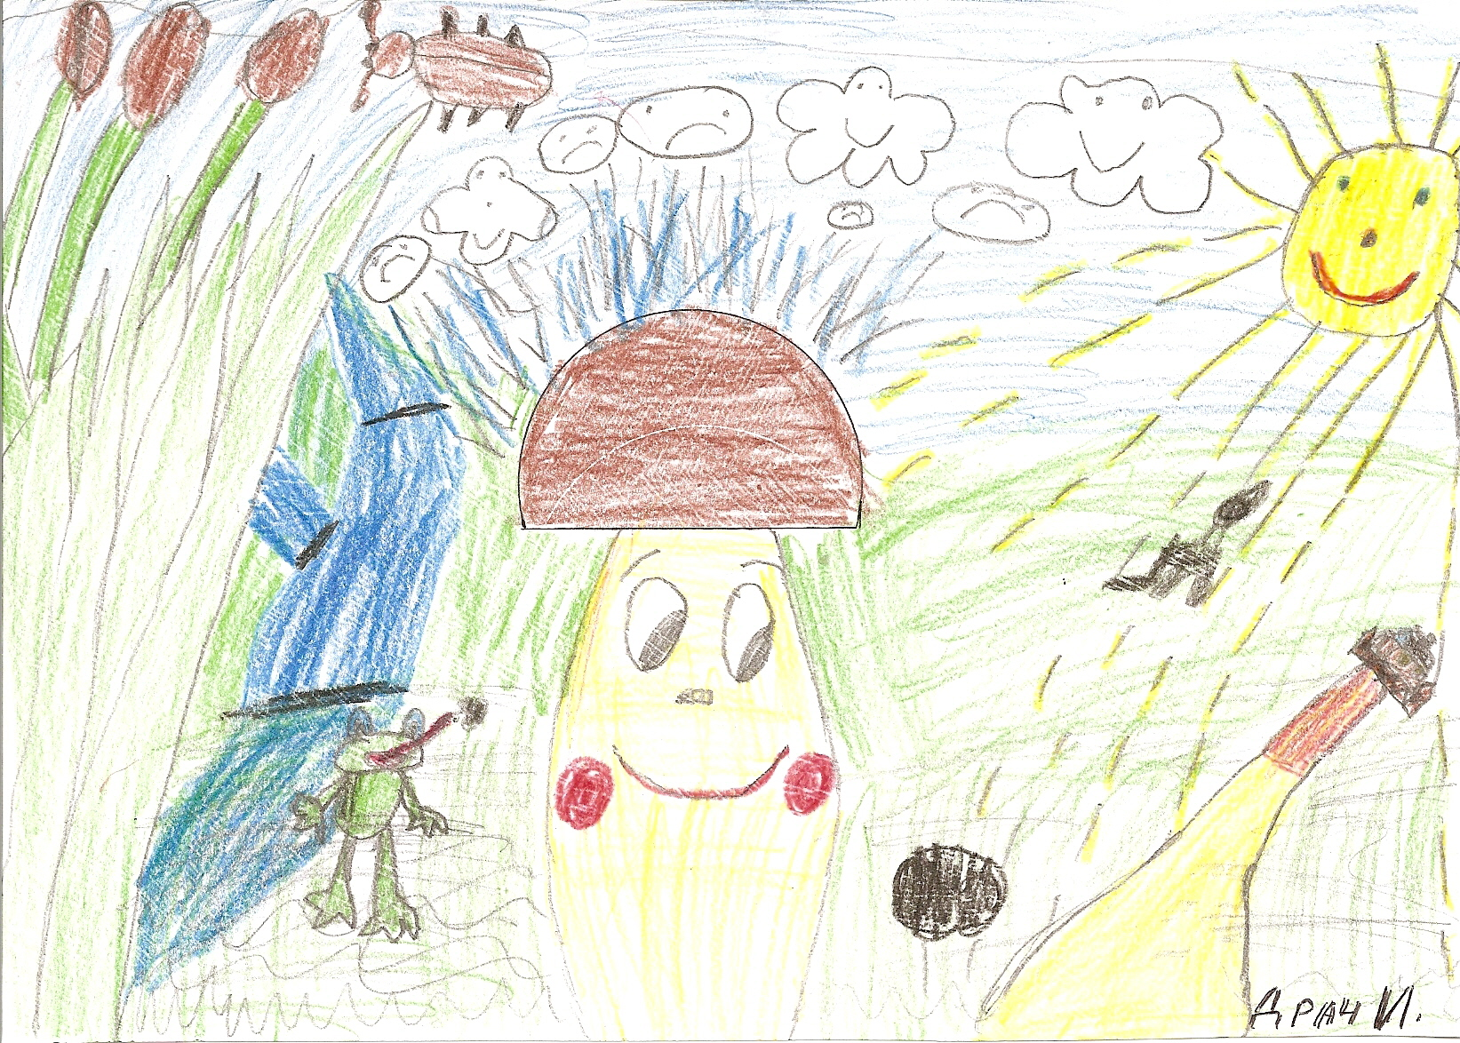

В качестве объекта был предложен полуовал.
Таким образом, диагностика выявляет индивидуальные особенности познавательной деятельности ученика, характеризует причины, приводящие к снижению качества учебной деятельности, способствует определению индивидуальных приёмов психолого-педагогического воздействия, оптимизирующих познавательную деятельность ребёнка.
Целенаправленное интенсивное комплексное развитие способностей детей создаёт благоприятные условия для успешного овладения знаниями, умениями, навыками.

Литература
1. Бакулина Г.А. Интеллектуальное развитие младших школьников на уроках русского языка. 1, 2 кл. М.:Гуманит. изд. центр ВЛАДОС, 2004г.
2. Винокурова Н.К. Развиваем способности детей. М.: РОСМЭН, 2004г.
3. Волина В.В. Праздник числа. М.: Знание, 1994г.
4. Волина В.В. Пословицы, поговорки, ребусы. С-Пб.: Дидактика Плюс,
1997г.
5. Чаус Е.А., Попова Г.П. Определение готовности детей к обучению в
школе. Волгоград: Учитель, 2007г.

